**НОВ БЪЛГАРСКИ УНИВЕРСИТЕТ

ПРОЕКТ ПО

INFM313 Разработка на информационни системи с .Net

Изготвила:

Румяна Крумова, F89285

Описание на приложението

Приложението представлява онлайн аптека, която дава възможност на онлайн качване, поръчка на лекарства. Приложението е реализирано с ASP.NET и съдържа следните основни функционалности:

1. Login страница - Използвайки PharmacyDBContext се проверява дали додадените от потребителя данни съвпадат със системните и при положителен резултат се създава сесия и се пренасочва към индексната страница. При отрицателен резултат се връща същата страница със съобщение за грешка.
2. Home страница с графично представяне на лекарствата - Това е основната страница, пренасочваща към всички основни функционалности:

* Carousel pages – списъци с лекарствата с отстъпка или новите
* Details page – детайли за всяко лекарство

На страницата има списък с лекарства, навигация и carousel slider.

1. About & Contact - напълно статични страници, информационни за фирмата
2. Страница показваща всички лекарства
3. Поръчка на лекарства
4. Добавяне, промяна и изтриване на лекарства

Ръководство за потребителя

1. Login страница – съдържа форма за въвеждане на потребителско име и парола

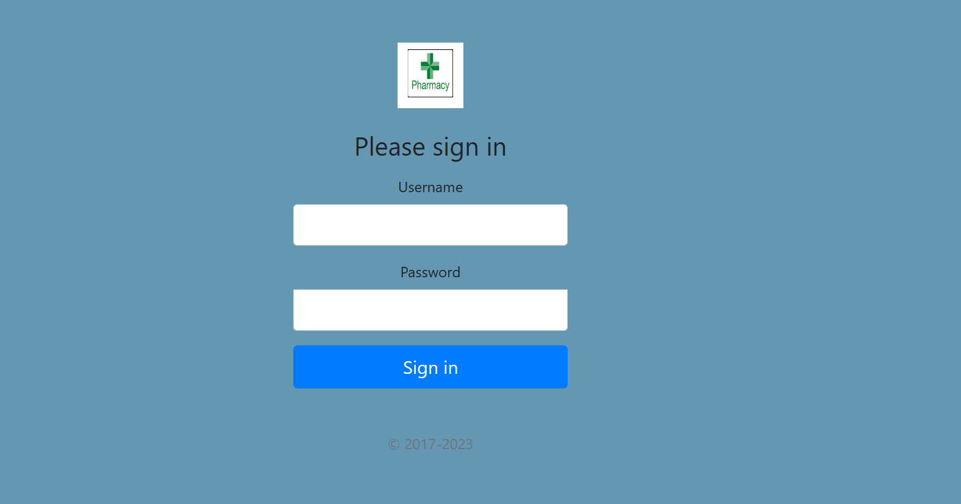

1. Login страницата съдържа валидация за полетата

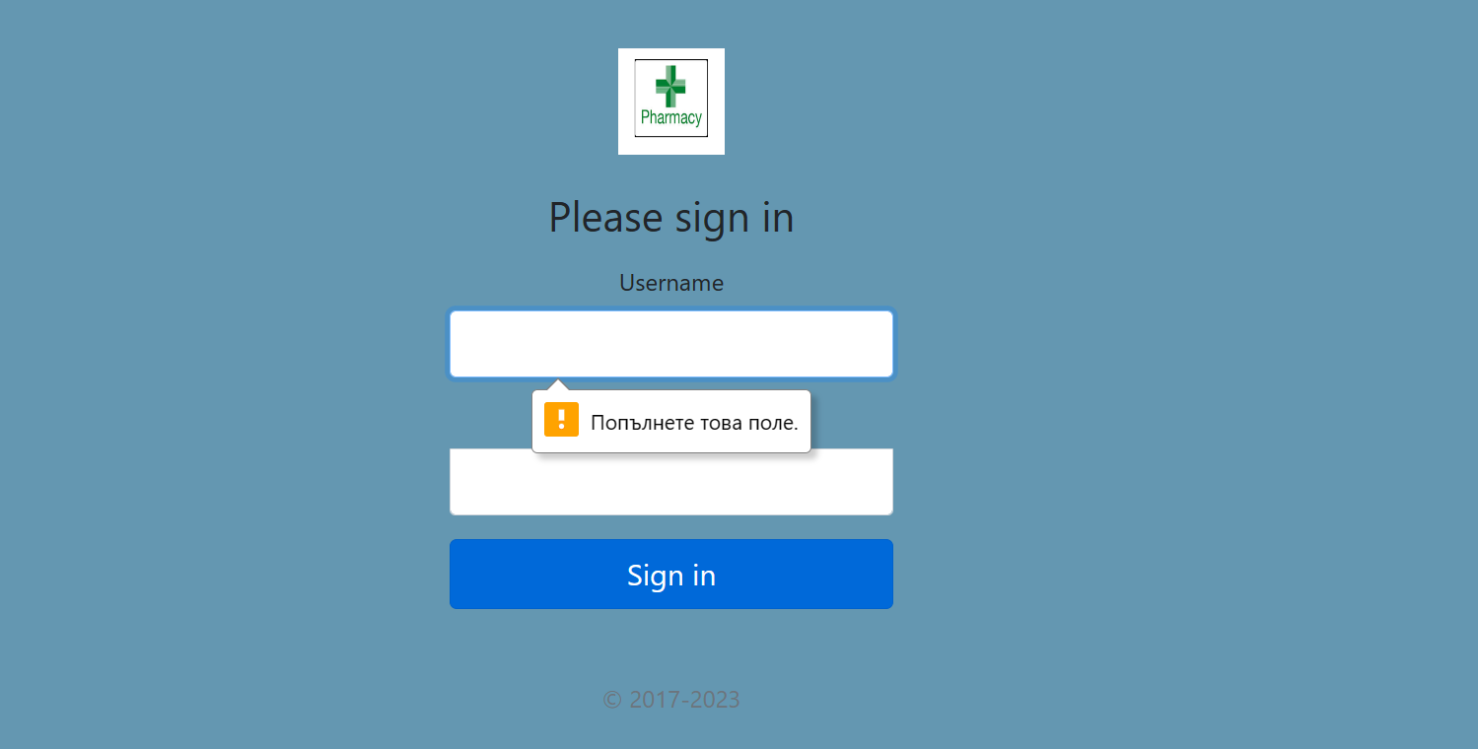

1. При успешен вход се показва началната страница на приложението, която съдържа описание на всички качени лекарства, на лекарствата, които са на промоция, както и страници About и Contact.

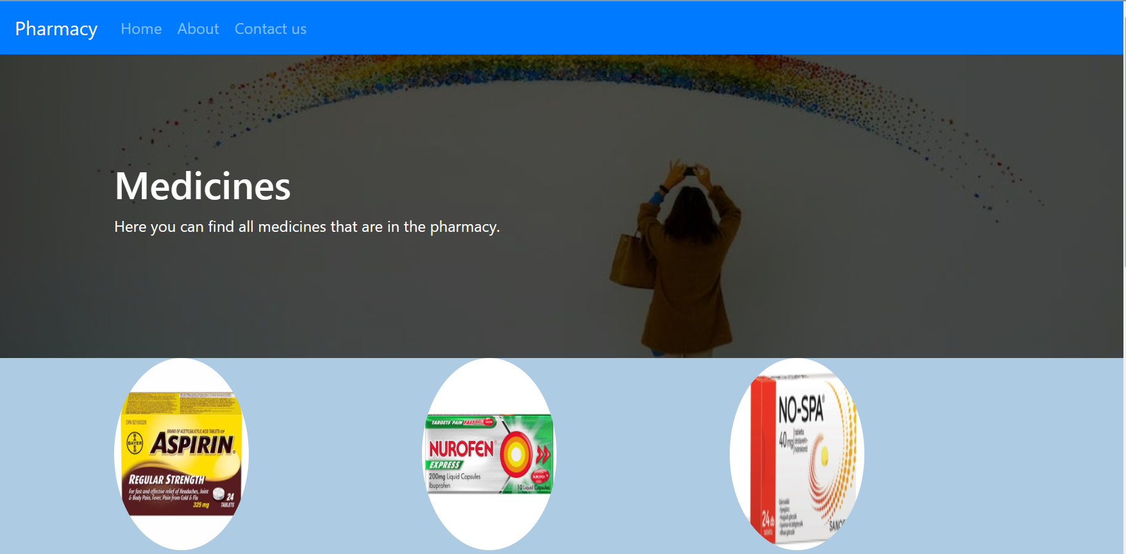

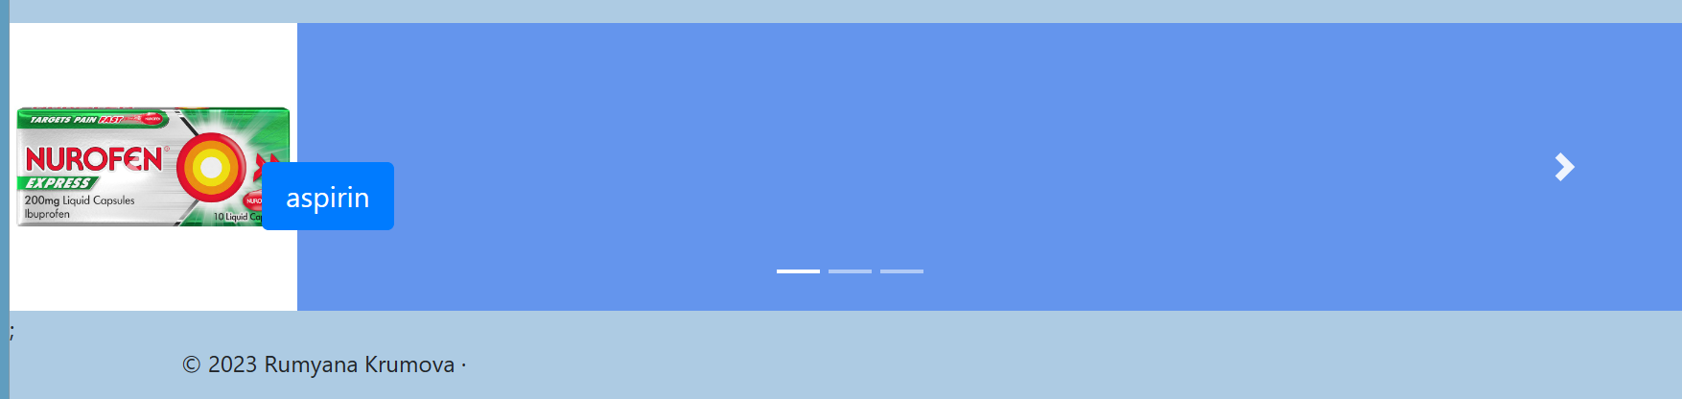

1. Details Page – при натискане на бутона View Details се отваря детайлната страница – тя съдържа описание на лекарството, както и опция за закупуване.

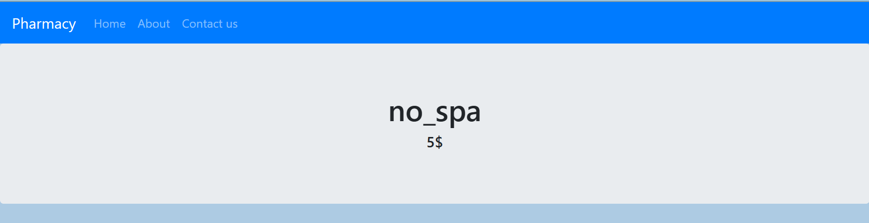

Картина, която съдържа текст

Описанието е генерирано автоматично

1. About us страница

Картина, която съдържа текст, закрито, екранна снимка

Описанието е генерирано автоматично

Картина, която съдържа текст

Описанието е генерирано автоматично

1. Contact страница

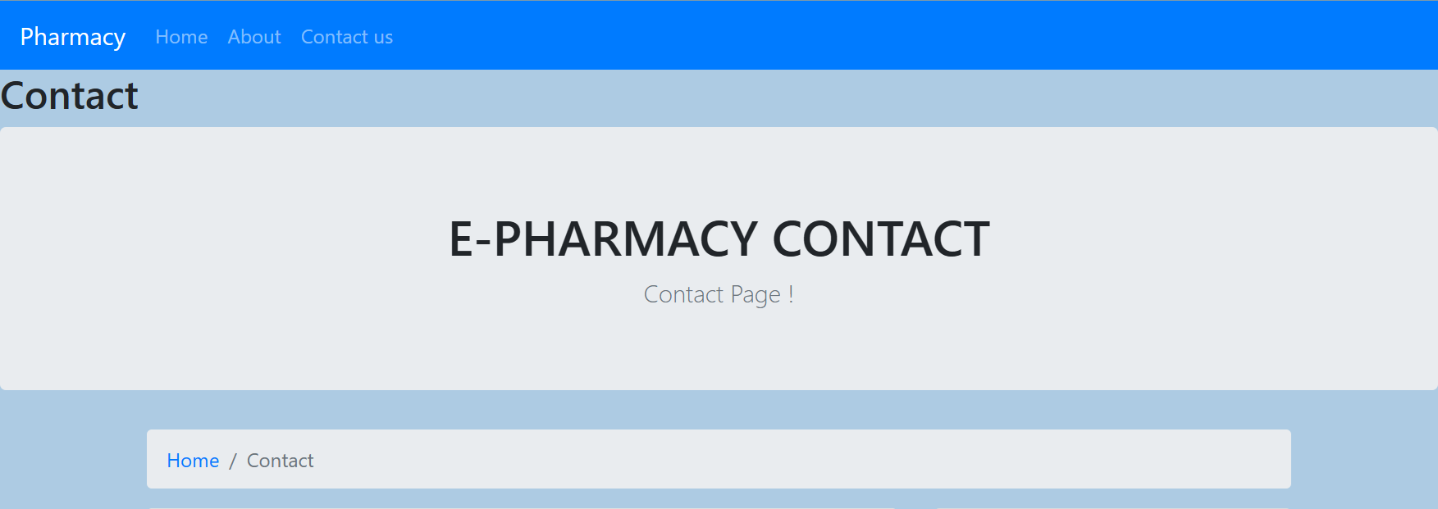

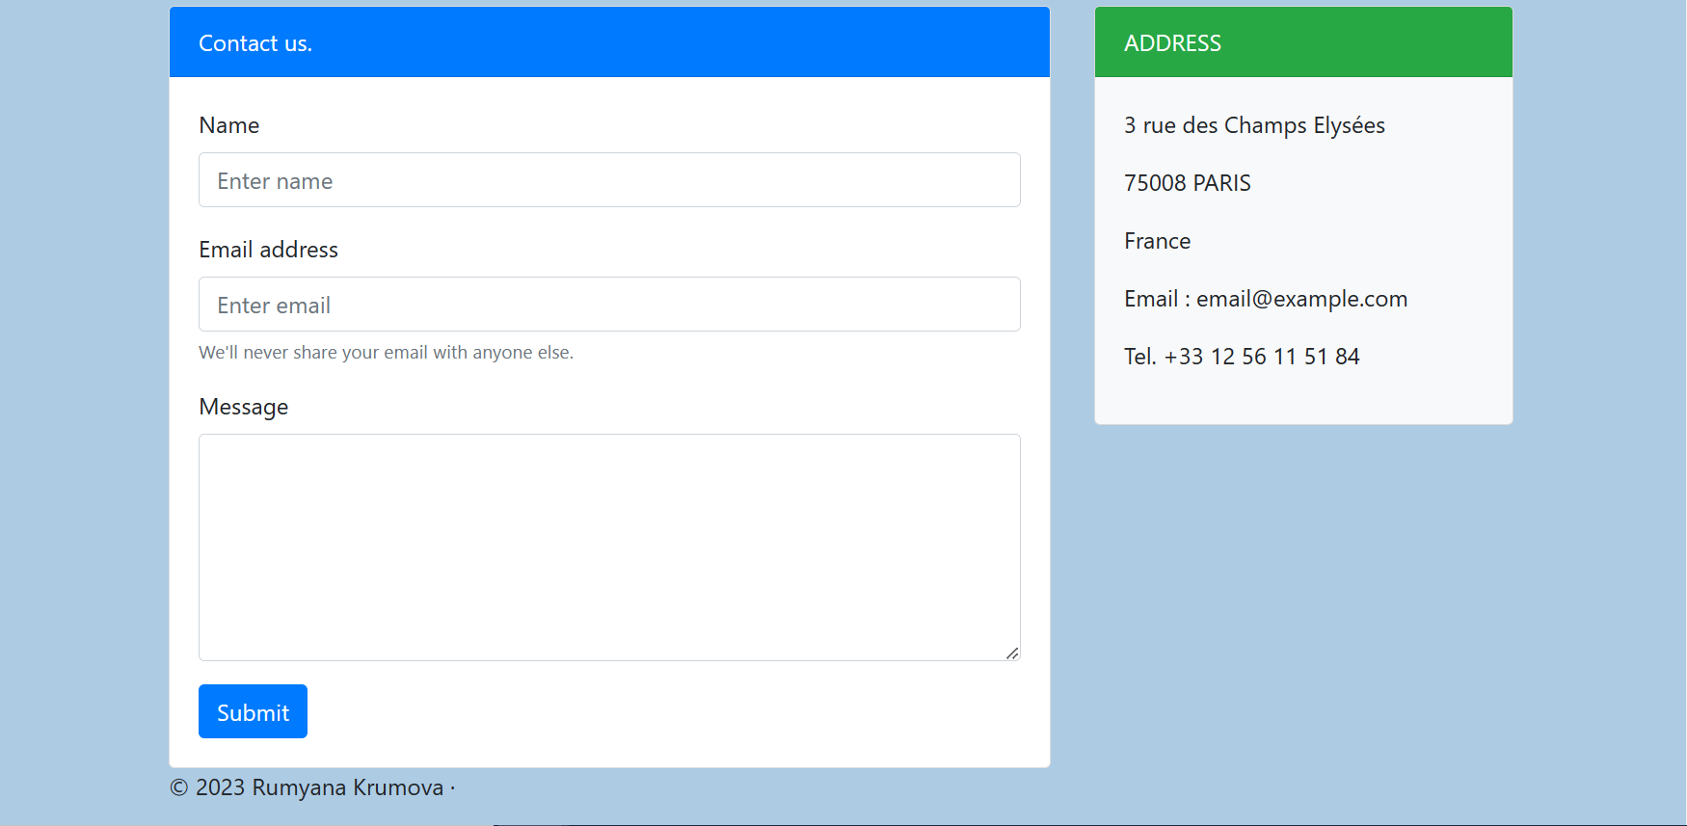

1. Order page- предоставя възможност за закупуване на дадено лекарство

Картина, която съдържа текст

Описанието е генерирано автоматично

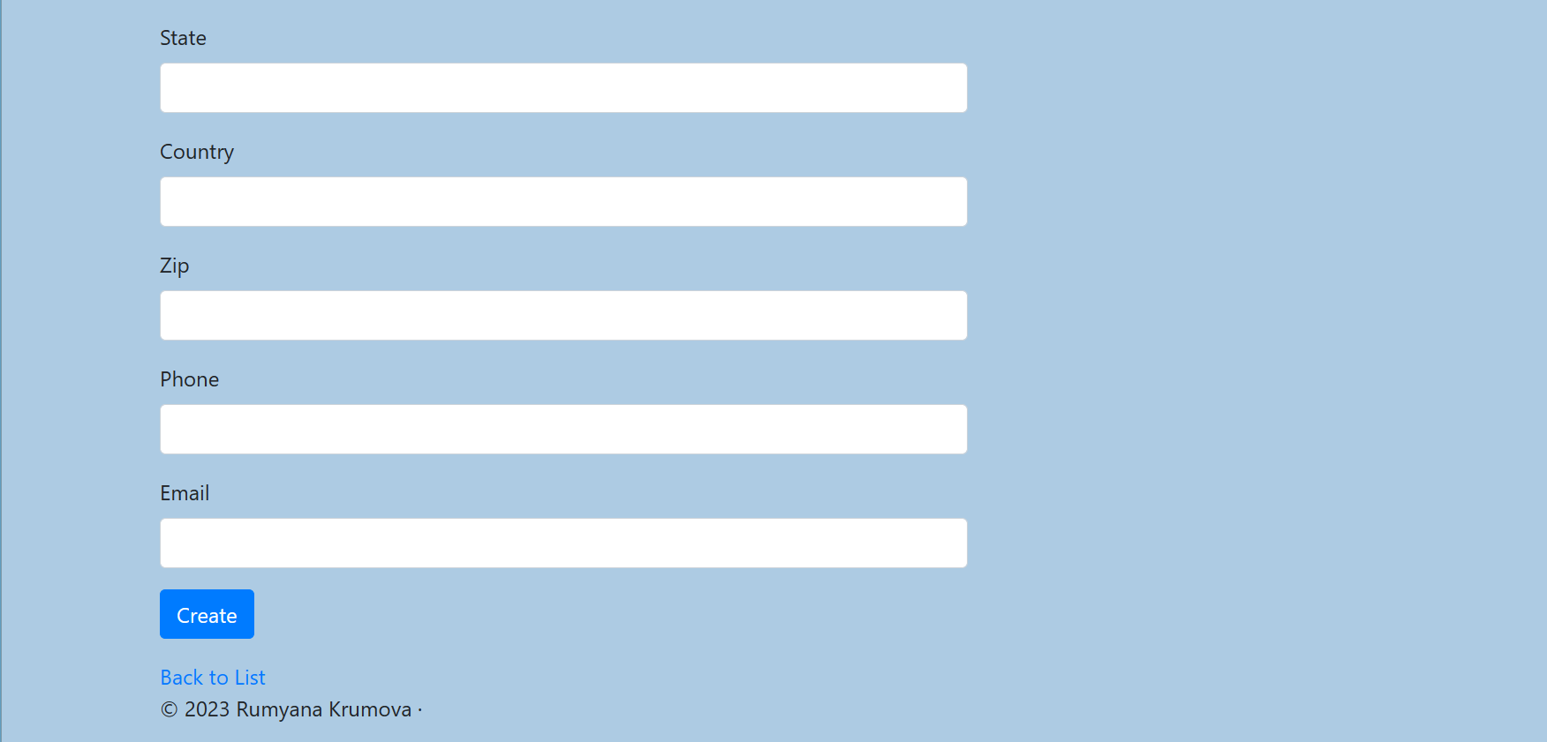

1. Thank you page – страница показваща, че поръчката е обработена.

Картина, която съдържа текст

Описанието е генерирано автоматично

1. Medicine Listing – страница показваща всички качени лекарства и възможности за редакция

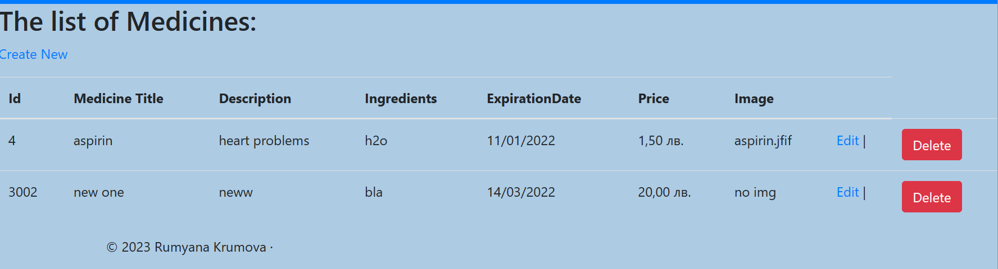

1. Add a medicine – форма за добавяне на ново лекарство в системата

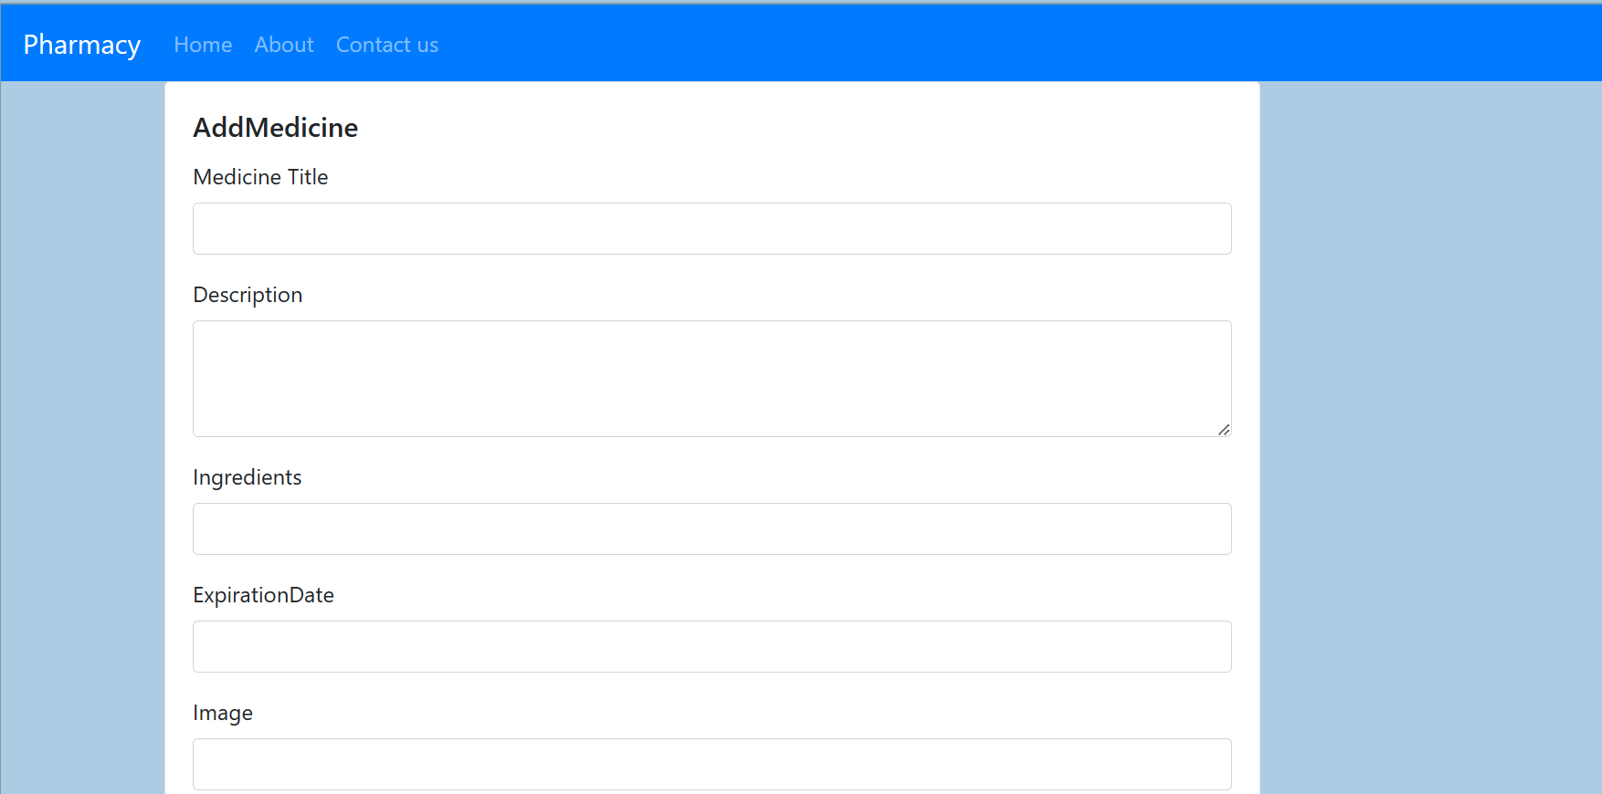

Картина, която съдържа текст

Описанието е генерирано автоматично

1. Edit medicine – страница за редактиране на лекарствата.

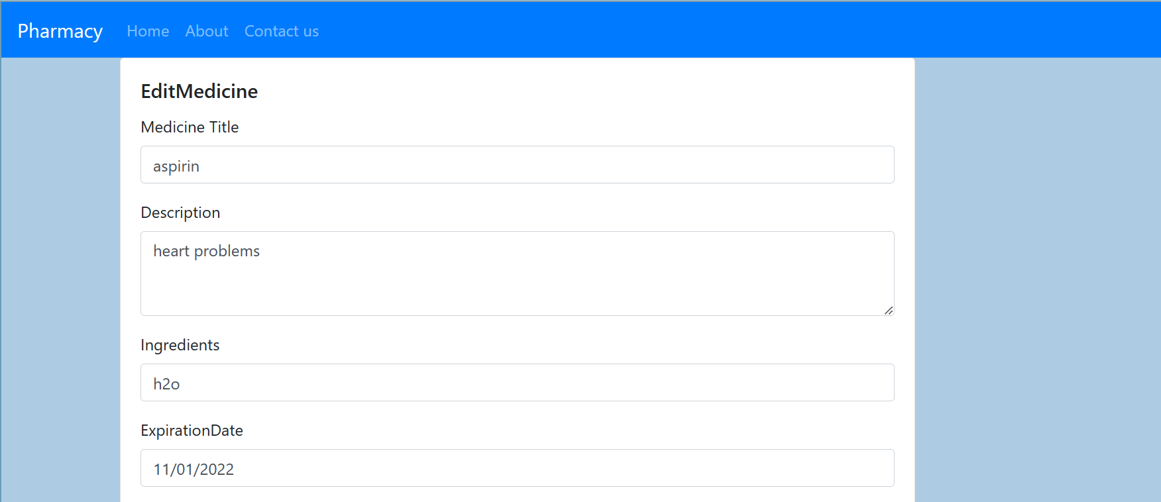

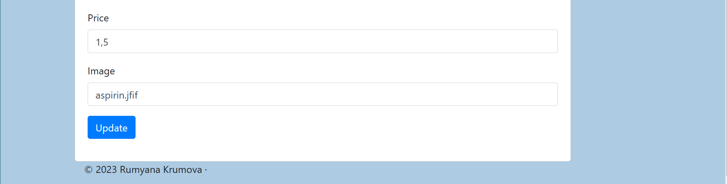

База от данни

4 таблици: Users, Medicines, Carousels, Orders

Medicines има FK към Carousels

Users има FK към Medicines

Orders има FK към Medicines

